# **Лексические игры**

Лексические игры - это игры, которые помогают обучающимся овладеть лексическим материалом. Целью данных игр является: помощь в приобретении и расширении словарного запаса, употребление лексики в ситуациях, приближенных к естественной обстановке; знакомство обучающихся с сочетаемостью слов, развитие речевой деятельности обучающихся.

**«Health crocodile»**

Цель игры: дидактическая игра направлена на повторение ранее изученных лексических единиц и закрепление новых лексических единиц на тему «Здоровье».

Задачи:

1) Образовательные:

- активизация употребления лексики по теме «Здоровье».

2) Воспитательные:

- повышение мотивации к учению;

- воспитание внимательного и толерантного отношения к одногруппникам.

3) Развивающие:

-развитие коммуникативных навыков;

-развитие творческого мышления.

Оборудование: раздаточный материал (Приложение № 2).

Описание игры:

Игра представляет собой набор карточек со словами, связанных с лексикой урока (Приложение №2). Обучающихся необходимо поделить на две команды, к доске выходят по одному из представителей от команды (по очереди) и показывают только жестами и мимикой вытянутое слово. Команда, ответившая первой, получает жетон – «крокодил». Та команда, которая соберет больше «крокодилов» выигрывает. Когда команда отгадывает слово, следует предложить игрокам придумать свои предложения с ним.

**«Bob`s city tip»**

Цель игры: дидактическая игра направлена на повторение и закрепление лексических единиц на тему «Город», «Маршрут».

Задачи:

1) Образовательные:

- активизация употребления лексики по теме «Город», «Маршрут».

2) Воспитательные:

- развитие интереса к изучению иностранного языка;

- повышение мотивации к учению.

3) Развивающие:

- развитие навыков аудирования;

-развитие умения работы в команде.

Оборудование: раздаточный материал (Приложение №3).

Описание игры:

Обучающиеся делятся на команды, каждой команде выдается карточка с «картой города» и карточки, на которых изображены здания (банк, больница, кинотеатр и т.д.) (Приложение №3). Учитель зачитывает текст «Bob`s city tip», одновременно с этим обучающиеся должны прикрепить на карту отсутствующие здания на те места, которые соответствуют содержанию текста и отследить маршрут Боба. Та команда, которая правильно заполнит «пропуски» на карте - выигрывает. Если класс состоит из большого количества обучающихся, то учитель может разделить их на пары.

« Bob`s city tip»

Bob is walking up the street, he is walking past his school and past the hospital, the hospital is opposite his house. At the crossroads, he is turning right and is walking past the zoo. The zoo is between the circus and the café. Then Bob is going straight to the end of the street to the library, the library is next to the bank. Then he is going back to the crossroads between the bank and the cafe and is going down the street, he is going past the candy shop, it is next to the pet shop. Then he is turning on the street between the supermarket and the central park and he is going to the end of the street to the cinema.

**«Basketball»**

Цель игры: дидактическая игра направлена на закрепление употребления разных видов спорта с глаголами play, go, do.

Задачи:

1) Образовательные:

-закрепление употребления разных видов спорта с глаголами play, go, do.

2) Воспитательные:

- развитие интереса к изучению иностранного языка;

- повышение мотивации к учению.

3) Развивающие:

-развитие умения работы в команде.

Оборудование: доска, раздаточный материал (Приложение №4).

Описание игры:

Обучающиеся делятся на команды, учитель кладет на первую парту «мячики» с названиями видов спорта. (Приложение №4). Затем учитель вывешивает на доску «баскетбольные корзины» с глаголами do, play, go. (Приложение №4). Игроки из обеих команд по одному выбирают «мячики», которые затем необходимо кинуть в правильную «баскетбольную корзину». Выигрывает та команда, которая закинула больше всего «мячиков» в правильную «баскетбольную корзину».

**«Hot potato»**

Цель игры: дидактическая игра направлена на закрепление лексических единиц по теме «Город», «Моя квартира», «Еда», лексических конструкций «I like, I don’t like», «I have, I don’t have» а также закрепление тем по грамматике: «Сравнительная степень прилагательных», «Оборот there is, there are», «глагол to be», «Глагол в 3м лице ед. числа».

Задачи:

1) Образовательные:

- совершенствование лексических и грамматических навыков.

2) Воспитательные:

- развитие интереса к изучению иностранного языка;

- повышение мотивации к учению.

3) Развивающие:

-развитие умения работы в команде.

Оборудование: раздаточный материал (Приложение № 6).

Описание игры:

Обучающиеся становятся в круг, и учитель дает первому игроку карточку (Приложение №6), ему следует зачитать ее, дополняя своим словом (фразой). Далее этот игрок выбирает следующего человека и отдаёт ему эту карточку, он также должен дополнить предложение, которое написано на карточке, но повторяться нельзя. Задача обучающихся — как можно быстрее избавиться от «картофелины». Если игрок задумывается, то остальные начинают хором обратный отсчет. Если игрок ничего не может придумать, то забирает карточку себе. Выигрывает тот, у кого в конце игры меньше всего карточек.

# **Грамматические игры**

Грамматические игры направлены на овладение грамматическими структурами и развитие умений употреблять их в ситуациях общения.

**«Make ice cream»**

Цель игры: дидактическая игра направлена на закрепление темы «Степени сравнения прилагательных».

1) Образовательные:

- обобщение и закрепление темы «Степени сравнения прилагательных»;

- активизация употребления степеней сравнения прилагательных в речи.

2) Воспитательные:

- развитие интереса к изучению иностранного языка;

- повышение мотивации к учению.

3) Развивающие:

- развитие внимания;

- развитие умения мыслить логически.

Оборудование: раздаточный материал (Приложение № 8).

Описание игры:

Обучающийся берет один «вафельный стаканчик» (Приложение №8) с положительной степенью прилагательного, следующему обучающемуся следует подобрать «шарик мороженного» (Приложение №8) со сравнительной степенью этого прилагательного, следующий обучающийся подбирает «шарик мороженного» с превосходной степенью прилагательного. Таким образом, по очереди, обучающиеся собирают все мороженные. Затем, каждый выбирает себе понравившееся «мороженное» и составляет с прилагательным в разных степенях сравнения свои предложения.

**«Find the key»**

Цель игры: дидактическая игра направлена на закрепление темы «Множественное число существительных».

Задачи:

1) Образовательные:

- обобщение и закрепление темы «Множественное число существительных».

2) Воспитательные:

- развитие интереса к изучению иностранного языка;

- повышение мотивации к учению.

3) Развивающие:

- развитие внимания;

- развитие умения мыслить логически и устанавливать закономерности.

Оборудование: раздаточный материал (Приложение №9).

Описание игры:

Учитель выкладывает перед обучающимися карточки надписями вниз. (Приложение №9). Каждый игрок выбирает по очереди себе карточку - «замок» с существительным в единственном числе, затем учитель выкладывает перед обучающимися карточки «ключи» (Приложение №9) с окончаниями, которые необходимы для образования множественного числа. Таким образом, каждому обучающемуся необходимо подобрать правильный «ключ» с окончанием к своему «замку». Если обучающемуся достается карточка с Irregular noun (child, goose, tooth и т.д.), то ему необходимо подобрать «ключ- Irregular» и назвать форму множественного числа данного существительного. Затем обучающиеся озвучивают по очереди, что у них получилось, а учитель проверяет правильность подобранных «ключей». В завершении каждый обучающийся выбирает себе понравившееся существительное во множественном числе и составляет с ним свое предложение.

**«Oreo»**

Цель игры: дидактическая игра направлена на закрепление темы «Вопросительные предложения в Past, Present, Future Simple».

Задачи:

1) Образовательные:

- обобщение и закрепление темы «Вопросительные предложения в Past, Present, Future Simple».

2) Воспитательные:

- развитие интереса к изучению иностранного языка;

- повышение мотивации к учению.

3) Развивающие:

- развитие внимания;

- развитие умения мыслить логически.

Оборудование: раздаточный материал (Приложение № 10), пачка от печенья.

Описание игры:

Обучающийся берет «печенье» из пачки (Приложение № 10) и задает любому игроку вопрос, написанный на ней. Если игрок делает ошибки в ответе или не может ответить на вопрос, то забирает «печенье» себе. ****Побеждает тот, кто собрал меньше всего «печенья».

**«Mysterious irregular verbs»**

Цель игры: дидактическая игра направлена на повторение темы «Irregular verbs».

Задачи:

1) Образовательные:

- повторение темы «Irregular verbs»

2) Воспитательные:

- развитие интереса к изучению иностранного языка;

- воспитание уважительного отношения друг к другу.

3) Развивающие:

- развитие внимания;

- развитие памяти;

- развитие умения работать в команде.

Оборудование: раздаточный материал (Приложение №11).

Описание игры:

Обучающихся следует поделить на команды. Учитель раскладывает на столе карточки надписями вниз (Приложение №11), один игрок от команды берет карточку и показывает жестами и движениями глагол, указанный на карточке. Задача его команды отгадать глагол и назвать правильно 2 и 3 форму этого глагола. За правильный ответ команда получает балл. Побеждает та команда, у которой больше баллов.

**«Easy rider»**

Цель игры: дидактическая игра направлена на повторение ранее изученных грамматических тем «Past simple», «Present Simple», «Future Simple», «Модальный глагол can», а также на повторение лексических единиц по теме «Путешествие».

Задачи:

1) Образовательные:

- повторение ранее изученных грамматических тем;

- активизация употребления лексики по теме урока.

2) Воспитательные:

- повышение мотивации к изучению иностранного языка;

- воспитание внимательного и толерантного отношения к одногруппникам.

3) Развивающие:

- развитие умения работать в команде;

- развитие логического мышления.

- развитие творческого мышления.

Оборудование:

Описание игры: раздаточный материал (Приложение №12), кубик.

Если обучающихся большое количество, то их следует поделить на группы, каждой группе необходимо раздать игровое поле (Приложение№19) и набор карточек (Приложение № 12). Игроки каждой группы по очереди бросают кубик и передвигают свою фишку на количество шагов, равное выпавшему числу на кубике. Если обучающийся попадает на поле с «чемоданом», то берет одну из карточек «чемодан» (Приложение №12), и отвечает на вопрос с данной карточки. Если обучающийся попадает на пустое поле, то берет карточку «билет» (Приложение № 12) и выполняет действие, указанное на ней. Выигрывает тот, кто первым доходит то финиша.

# **Орфографические игры**

Орфографические игры - ставят своей целью сначала освоение правописания лексического материала. При этом они способствуют дальнейшему развитию и совершенствованию произносительных, лексических и грамматических речевых умений.

**«Hangman»**

Цель игры: дидактическая игра направлена на повторение правильного написания ранее изученных лексических единиц и закрепление новых лексических единиц по теме урока.

Задачи:

1) Образовательные:

- активизация употребления лексики по теме урока.

2) Воспитательные:

- повышение мотивации к изучению иностранного языка;

- воспитание внимательного и толерантного отношения к одногруппникам.

3) Развивающие:

- развитие умения работать в команде;

- развитие логического мышления.

Оборудование: доска, мел, раздаточный материал (Приложение № 13)

Описание игры:

Учитель (обучающийся) придумывает слово по теме урока и рисует на доске количество букв, используя клетки (как в кроссворде). Обучающиеся стараются отгадать слово и предлагают буквы, которые могут содержаться в загаданном слове и, если буква присутствует в слове, тогда ее записывают. Если же нет, то на доске рисуется часть виселицы и повешенного. Участники игры выигрывают тогда, когда успевают угадать слово до момента, как рисунок будет завершен.

Можно поделить класс на команды и раздать шаблон игры (Приложение №13), учитель загадывает слово, представители каждой из команд по очереди предлагают свои буквы, чья команда первая отгадает слово, до того, как рисунок будет закончен — выигрывает.

**«Missing word»**

Цель: проверка усвоения орфографии в пределах изученного лексического материала.

Задачи:

1) Образовательные:

- формирование орфографической внимательности.

2) Воспитательные:

- повышение интереса к изучению иностранного языка;

- воспитание внимательного и толерантного отношения к одногруппникам.

3) Развивающие:

- развитие внимания и памяти;

- развитие орфографических навыков.

Оборудование: доска.

Описание игры:

Обучающиеся образуют две команды. Доска разделена на две части. Для каждой команды необходимо записать слова, в каждом из которых пропущена буква. Представители команд поочередно подходят к доске, вставляют пропущенную букву и читают слово.

**«The comb»**

Цель: проверка усвоения орфографии в пределах изученного лексического материала.

Задачи:

1) Образовательные:

- формирование орфографической внимательности;

- закрепление новых лексических единиц.

2) Воспитательные:

- повышение интереса к изучению иностранного языка;

- воспитание внимательного и толерантного отношения к одногруппникам.

3) Развивающие:

- развитие внимания и памяти;

- развитие орфографических навыков;

- развитие творческого мышления.

Оборудование:

Описание игры:

Обучающиеся делятся на две команды. На доске для каждой команды пишется длинное слово, связанное с темой урока. Представители команд по очереди подходят к доске и пишут слова, начинающиеся с букв, составляющих первоначальное слово, по вертикали. Слова не должны повторяться.

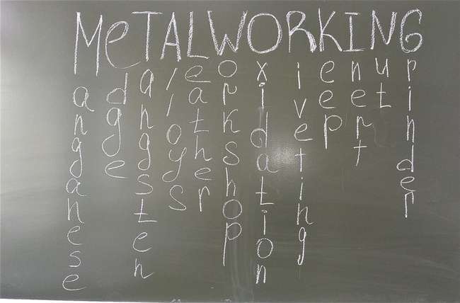

# Список использованных источников

1. Васильева С. В. Игротехника. 2014. [Электронный ресурс.] URL.http://igra.effective-it.ru/page2.htm
2. Дистервег А.Избранные педагогические сочинения/А.Дистервег. -М.:1956.-374с.
3. Ильин Е.П. Мотивация и мотивы. - СПб: Питер, 2000. - 512 с.
4. Конышева А.В. Игровой метод в обучении иностранному языку - СПб.:КАРО, Мн.: Издательство «Четыре четверти», 2006. -192с.
5. Косова В.Н. Дидактические игры для младших школьников (журнал «справочник классного руководителя», статья), 2008. -80с.
6. Ливингстоун К. Ролевые игры в обучении иностранным языкам - М.:Высшая школа, 1988.- 127с.
7. Макаренко А. С. О воспитании / Сост. и авт. Вступит. статьи В. С. Хелемендик. - М.: Политиздат, 1988. - 256с.
8. Предко Т.И. Английская грамматика в играх, 53 Grammar Games, 2014.
9. Пучкова Ю.Я. Игры на уроках английского языка. Методическое пособие для учителя. - М.: Астрель; Профиздат, 2005. - 80с.
10. Сухомлинский В.А.Сердце отдаю детям. Рождение гражданина. Письма к сыну. -M.: Издательство "Радяньска школа",1985. -557с.
11. Федорова Л.И. Игра: дидактическая, ролевая, деловая. Решение учебных и профессиональных проблем. - М.: Аст, 2005. -176с.
12. Maria L. Z., Elizabeth Ch. Games for Grammar practice.: Cambridge Univercity Press, 2001. - p.114

# Приложение

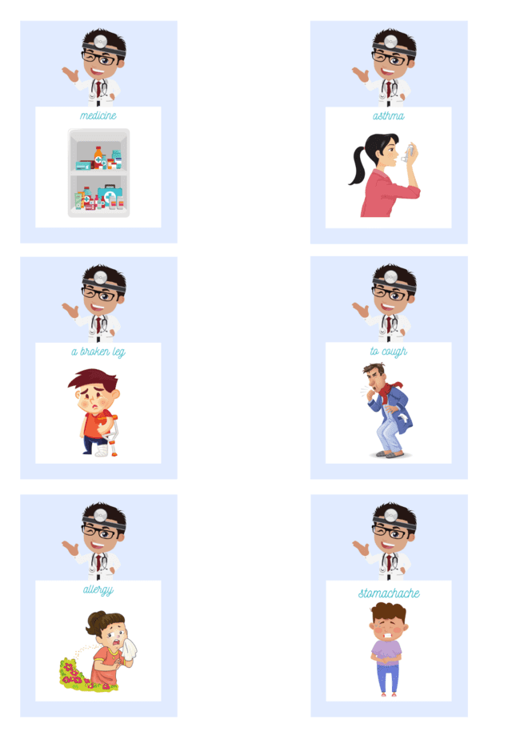

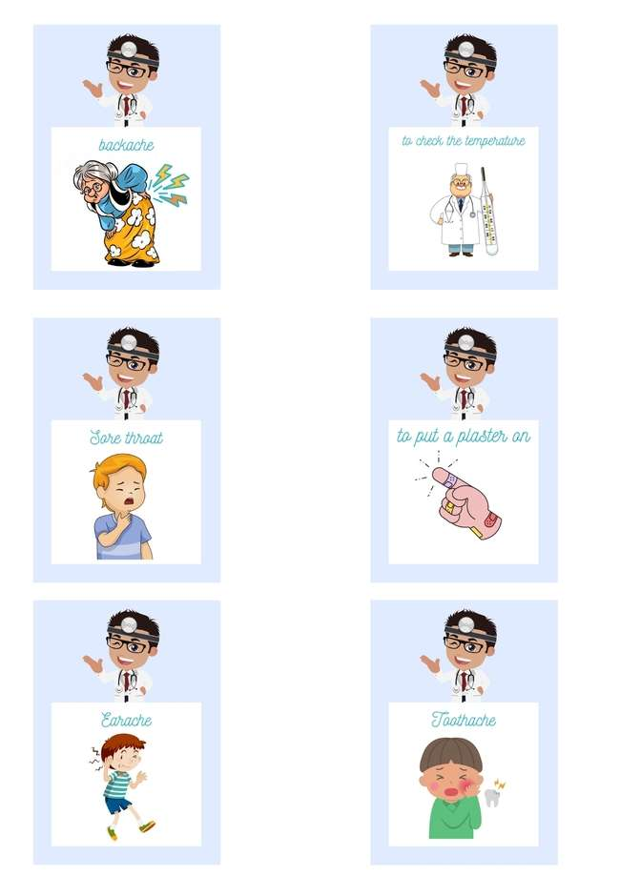





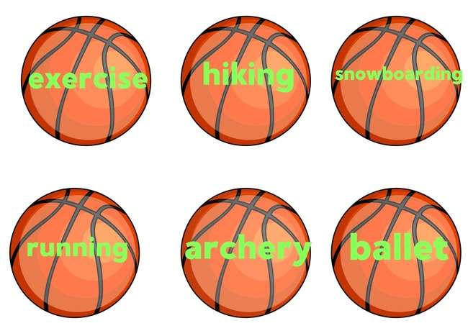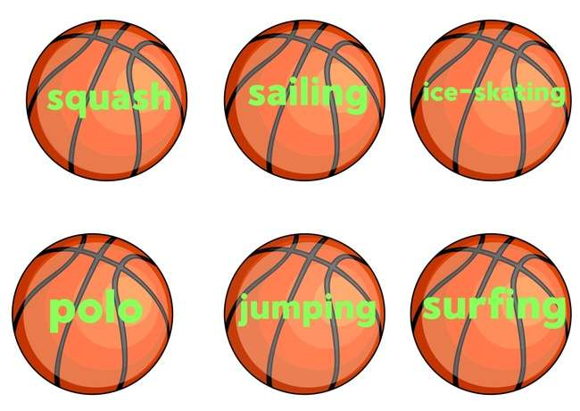

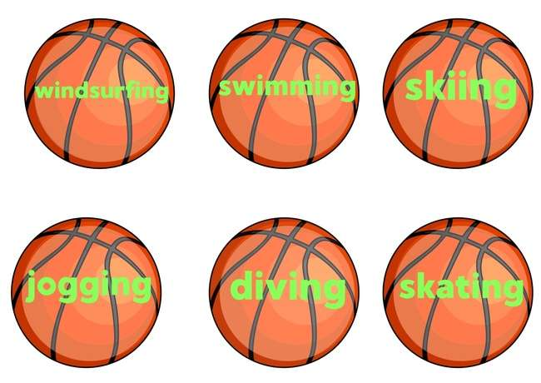





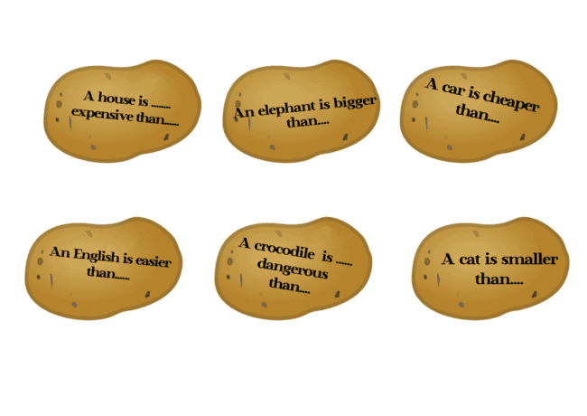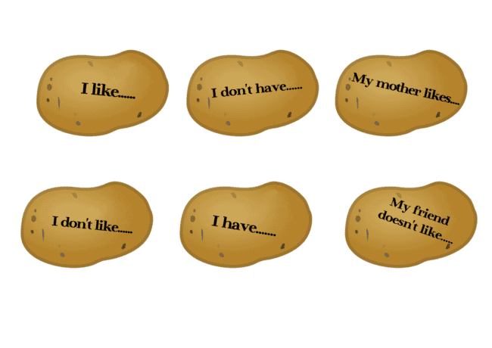

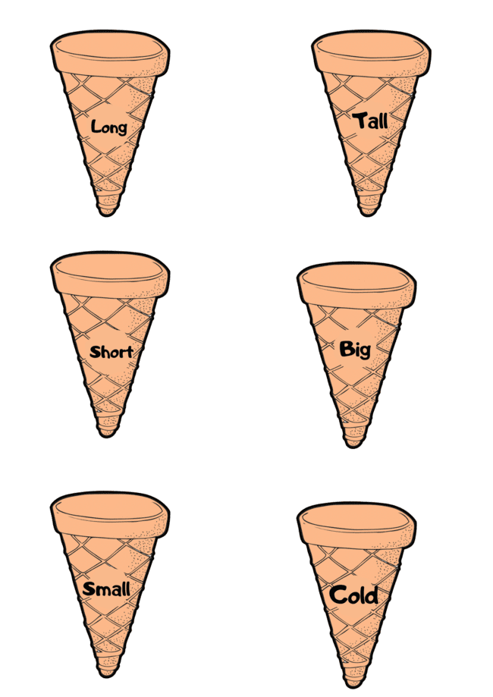

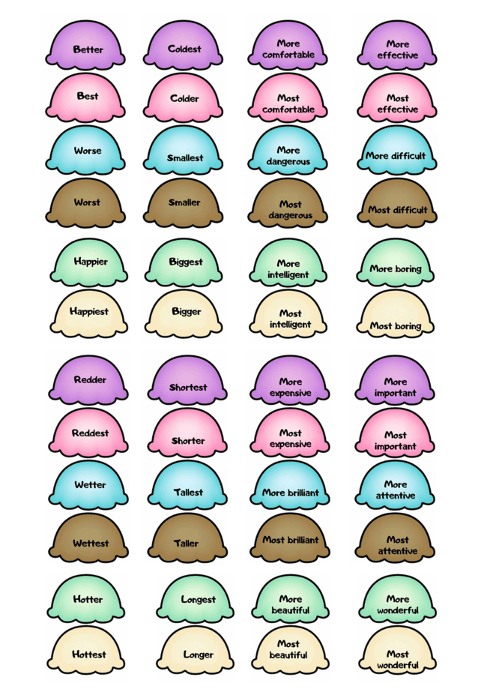

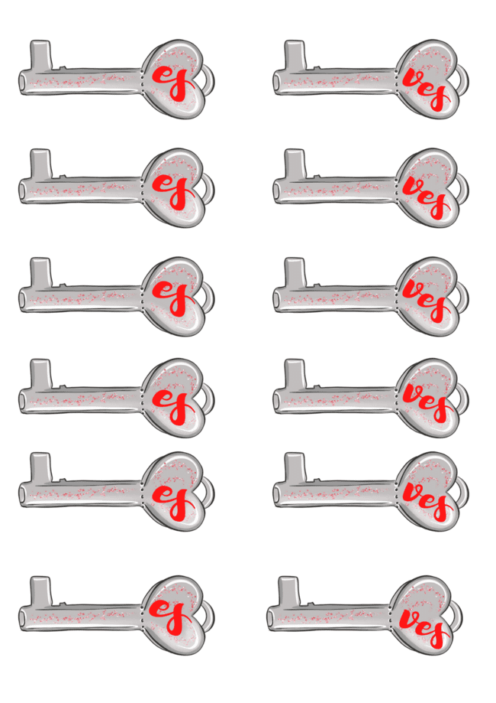Приложение №9

